
東よか干潟ビジターセンターひがさす
（佐賀市東与賀町大字田中2757-4）
場 所
日 時
令和６年７月２７日（土曜日）
集合９時３０分 解散１２時００分
森・川・海のつながりや環境保全の大切さについて考えてみませんか。佐賀県では、親子を対象に、「海ごみのおはなし」と「海ごみを利用したアート作品づくり」を実施します。

海ごみのおはなし
と 海ごみアート教室

親子で思い出作り！
親子１０組程度
※佐賀県内在住で、小学生又は中学生を含む親子を募集します。
※募集期間は７月１２日（金曜日）までとしますが、先着順で定員になり次第締め切ります。
※この行事の参加者は、希望すれば８月１７日（土曜日）に実施する『有明海親子探検隊』に、抽選なしで参加できます｡有明海親子探検隊の詳細は､同行事のチラシをご覧ください。（アート教室に参加申込みしても参加されなかった場合は、抽選なしの取扱いはできません。）

募 集

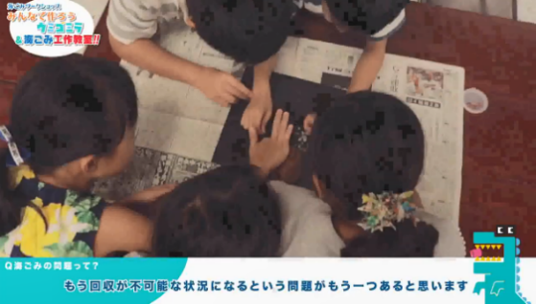

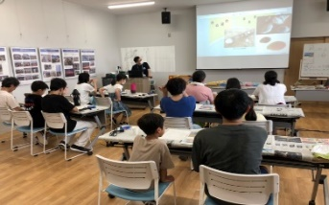
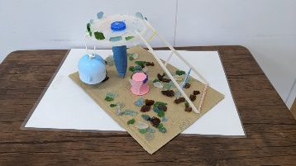
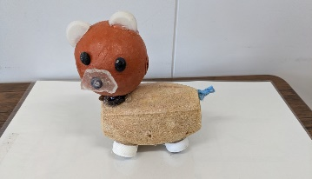
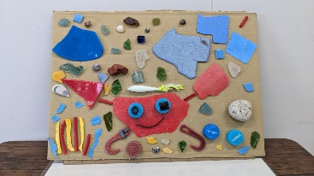

申込フォーム・メール・FAXいずれかにてお申し込みください。
（電話での申込は受け付けておりません。）
参加者全員の氏名・年齢、責任者の住所・日中連絡の取れる電話番号
（携帯番号等）をお知らせください。
参加に当たり配慮が必要な方は、申込の際お申し出ください。
FAXの場合は、裏面の参加申込用紙を御利用ください。
※申込確認後、受付の確認と併せて結果をお知らせします。その際、有明海親子探検隊
への参加希望をお尋ねします。
９：20～９：30 受付
９：30～10：15 海辺に行ってみよう
10：20～10：40 海ごみのおはなし
10：40～12：00 海ごみアートを作ろう
スケジュール
申込方法・お問い合わせ


◆申込フォーム： https://logoform.jp/form/jbBd/626512
◆E-mail： ariakekaisaisei@pref.saga.lg.jp
◆Ｆ Ａ Ｘ： ０９５２－２５－７５２１
◆お問い合わせ： ０９５２－２５－７３４９（有明海再生・環境課 平日8時30分から17時15分まで）
主催： 佐賀県県民環境部 有明海再生・環境課
協力： 佐賀市環境政策課 東よか干潟ビジターひがさす
申込ﾌｫｰﾑQRｺｰﾄﾞ
「海ごみのおはなし と 海ごみアート教室」
ＦＡＸ 参加申込用紙
（ＦＡＸ番号 ０９５２－２５－７５２１）

①参加者（親子）全員の氏名・年齢
ふ り が な  氏 名 | 年 齢
 | 歳
（責任者） | 歳
 | 歳
 | 歳

②責任者の住所
〒 －

③責任者の電話番号・メールアドレス
※日中連絡がとれる電話番号を記入してください。
参加の可否等の連絡はメールで行いますので、メールアドレスもご記入ください。
－ －
@

④参加に当たり配慮してもらいたいこと

お預かりした個人情報は、その目的を達成するためにのみ使用し、ご本人の承諾なしに第三者に提供しません。

